Werkblad zondag 16 februari 2025

Welkom in de kerk, het Huis van God!

Zingen maakt blij! Zing je mee met de leerpsalm?

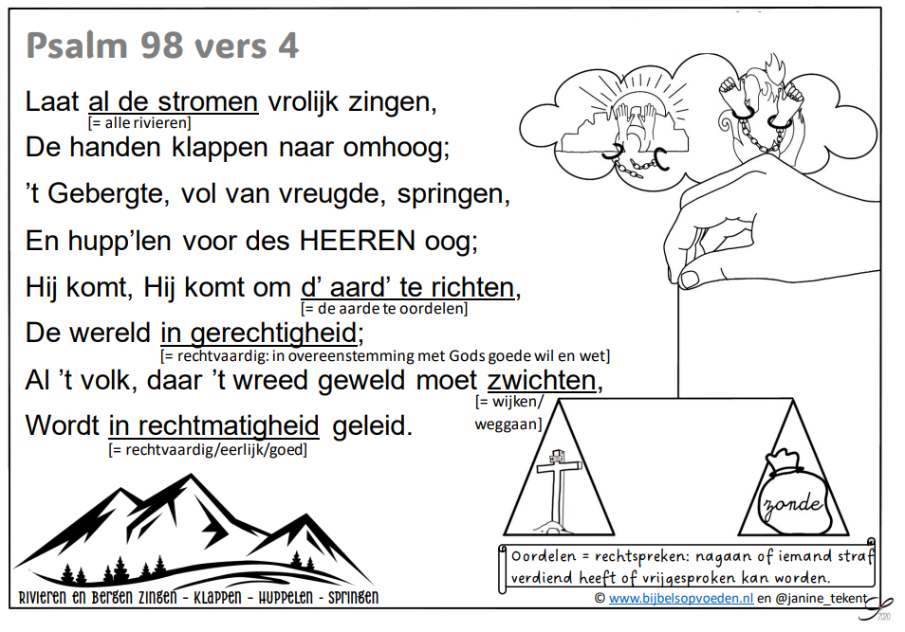

**L E E R T E K S T**  


Hij Die van deze dingen …………….., zegt: Ja, Ik kom …………… Amen. Ja, kom, Heere ………….. Openbaring 22:20

**DE NAUWE POORT – MATTHEÜS 7 : 13 en 14**

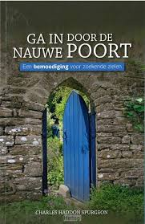

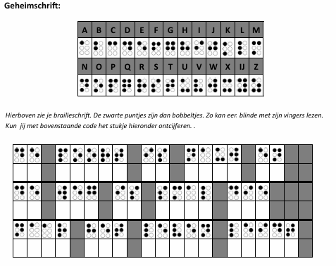

De Heere Jezus waarschuwt ons voor de wijde poort en de brede weg. Waar komt deze weg uit? ………………….

**DE BOOM EN ZIJN VRUCHTEN – MATTHEÜS 7 : 15 -23**

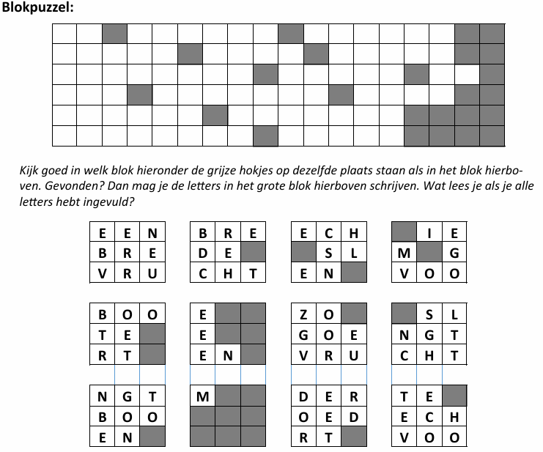

Luister goed naar de preek en omcirkel de woorden! Is het gelukt? ……..

|  |  |  |
| --- | --- | --- |
| hel | Vaderhart | poort |
| oordelen | vrij van angst | Christus |
| hemel | wil van God | gehenna |

Wie de woorden van Jezus **hoort** en ze **doet**, lijkt op een verstandige man die zijn huis op de rots heeft gebouwd.

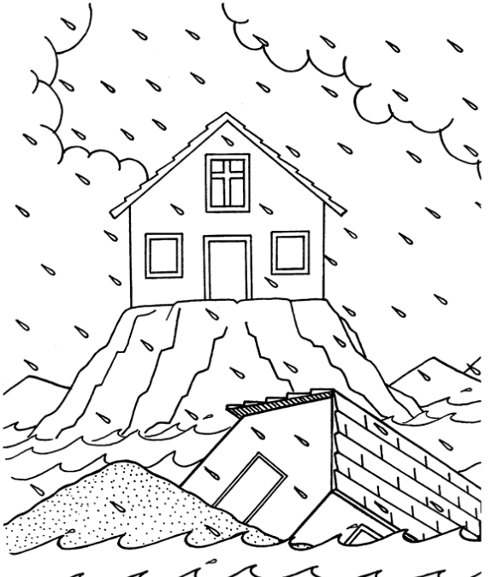

Maar, wie de woorden van Jezus **hoort** en ze **niet doet**, lijkt op een dwaze man die zijn huis op het zand heeft gebouwd. Op wie lijk jij? ………………………….